МУ «ОДО Ачхой-Мартановского муниципального района»
Муниципальное бюджетное дошкольное образовательное учреждение
«ДЕТСКИЙ САД № 1 «СКАЗКА» С. АЧХОЙ-МАРТАН»
АЧХОЙ-МАРТАНОВСКОГО МУНИЦИПАЛЬНОГО РАЙОНА
(МБДОУ «Детский сад № 1 «Сказка» с. Ачхой-Мартан»
Ачхой-Мартановского муниципального района)

МУ «ТIехьа-Мартанан муниципальни кIоштан ШДО»
ТIЕХЬА-МАРТАНАН МУНИЦИПАЛЬНИ КIОШТАН
муниципальни бюджетни школазхойн учреждени
«ТIЕХЬА-МАРТАНАН ЮЬРТАН № 1 ЙОЛУ БЕРИЙН БЕШ «СКАЗКА»
(ТIехьа-Мартанан муниципальни кIоштан МБШДУ
«ТIехьа-Мартанан юьртан № 1 йолу берийн беш «Сказка»)

Исх. № 8
от 30.04.2020г.

ОТЧЕТ
о проделанной работе
по воспитательно-образовательной части
за АПРЕЛЬ 2020г.

Отчёт подготовила
старший воспитатель
А.И.Дубаева

2020г.
02.04.2020 «Карантин — не время для скуки!»
Наступила долгожданная весна, но, к сожалению, в этом году радость от прихода этого ожидаемого всеми нами времени года была омрачена "нападением" на планету вируса COVID-19.
В условиях карантинного режима оказались взрослые и дети, поэтому остро встал вопрос о том, чем же заняться в это непростое для всех нас время? Чем развлечь маленьких непосед дома, как организовать игры, развивающие занятия?
Нам было очень интересно узнать, чем занимаются в период карантина наши детки, поэтому мы опубликовали в своей группе «Для родителей» объявление с просьбой прислать фотографии о времяпровождении деток.
К нашей огромной радости, уже через минуту стали поступать замечательные фото, которыми мы хотим поделиться с Вами, дорогие коллеги и родители.

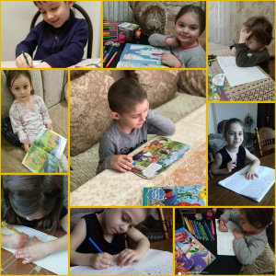

09.04.2020г. Оставайтесь дома в карантине,
Берегите близких и родных!
В связи с объявленным карантином, наш детский сад №1 "Сказка" тоже не остался в стороне. Все наши воспитанники находятся дома и помогают своим родителям на огородах пропалывать грядки, собирать сорняк и поливать молодые растения:

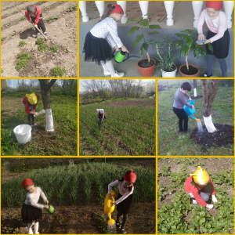

16 апреля в Чеченской Республике.
16 апреля в Чеченской Республике отмечают один из главных праздников — День отмены режима КТО. Отмена режима контртеррористической операции стала событием огромной важности для чеченского народа. По сути, именно с этого дня начинается отсчет новой, современной республики. Современная Чеченская Республика смело смотрит в завтрашний день. Она ставит перед собой самые амбициозные планы, о которых недавно можно было только мечтать. Глава ЧР Рамзан Ахматович Кадыров поставил цель – сделать Чеченскую Республику самым развитым регионом России, регионом-донором. И уверенно идет к ней.
В этот день мы всегда вспоминаем тех, кто отдал свои драгоценные жизни, чтобы наступил этот счастливый миг. Вспомним все, живущие в мирной и процветающей Чеченской Республике, Ахмат-Хаджи Абдулхамидовича Кадырова, тысяч его верных сподвижников, пожертвовавших собой ради наступления сегодняшнего праздника.

Весенние работы на огородах
20.04.2020г. Воспитатели нашего детского сада просто так не сидят на карантине, у них у всех есть свои огороды, на ко
торых они проводят весеннее время для посадки семян и рассад.

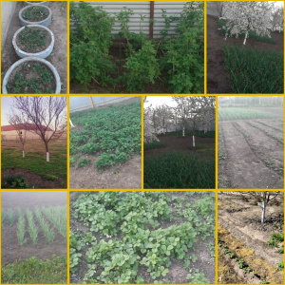

«25 апреля- День Чеченского языка».
25 апреля наша республика отмечает День Чеченского языка. Этот праздничный день был учрежден Указом Главы Чеченской Республики, в 2007 году. День Чеченского языка направлен на сохранение родного языка, на его совершенствование и популяризацию.
Для сохранения своей культуры, традиций очень важно знание и изучение родного языка.
Язык – величайшее богатство народа. Многие писатели, поэты внесли огромный вклад в развитие языка.
Наши воспитанники, сидя дома, подготовили рисунки, посвященные Дню чеченского языка

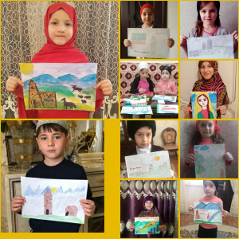

Отчет подготовила
старший воспитатель А.И.Дубаева

